Затверджую

Начальник кафедри інформаційних технологій та систем електронних комунікацій

____________Олександр ПРИДАТКО

«___»__________________20 __ р.

**МЕТОДИЧНА РОЗРОБКА**

для проведення лабораторного заняття зі здобувачами освіти 1-го курсу спеціальності 122 «Комп’ютерні науки» з дисципліни «Основи WEB-розробки»

**Практичне заняття 7.1:** «Форми HTML. Основні види форм. Стилізація форм з допомогою CSS»

**Мета:** Здобути навики щодо створення та застосування різних типів форм. Зрозуміти, які типи форм існують, та якими властивостями володіють. Навчитися стилізувати форму з допомогою CSS та маніпулювати різними елементами форми.

**Час:** 2 година

**Місце заняття:** комп’ютерна лабораторія

**Матеріальне забезпечення:**

- ПК з відповідним ПЗ та доступом до мережі Internet;

- Методичні рекомендації щодо виконання лабораторної роботи.

**Після практичного заняття здобувачі освіти повинні:**

**вміти**: маніпулювати елементами на Web-сторінці за допомогою псевдо-класів та псевдо-елементів.

**знати:** поняття, властивості та особливості роботи псевдо-елементів та псевдо-класів.

**Література:**

1. Віртуальне навчальне середовище ЛДУ БЖД «Віртуальний університет» [Електронний ресурс]. – Доступний з : http://virt.ldubgd.edu.ua/course/view.php?id=1775

**План заняття:**

1. Поняття про форми HTML. Основні типи форм.

2. Стилізація форм з допомогою CSS.

3. Видача завдань на практичну роботу

**1. Поняття про форми HTML. Основні типи форм.**

HTML форма застосовується для збору даних введених користувачем. Найчастіше інформація з цих форм відправляється на сервер для обробки.

Елемент HTML <form> використовується для створення форм де користувач може ввести дані. Загальний синтаксис виглядає так:

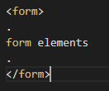

Елемент <form> є контейнером для різних типів елементів введення, таких як: текстові поля, чекбокси, кнопки вибору, кнопки надсилання.

Елемент HTML <input> є найбільш використовуваним елементом у створенні форм. Елемент <input> може бути візуалізований багатьма способами, в залежності від атрибуту type.

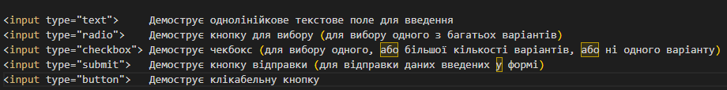

Створення базових текстових полів буде виглядати так:

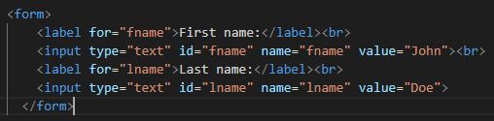

В прикладі вище був використаний елемент <label>. Цей елемент визначає “етикетку” або позначку для елементів форм. Елемент <label> допомагає користувачам, які мають труднощі з кліканням на дуже дрібні місця, такі як чекбокси або кнопки вибору. Тому коли користувач клікає на елемент, що знаходиться в межах “етикетки”, це активує кнопки вибору або чекбокси. Атрибут for тегу <label> має бути рівним атрибуту id елементу <input>, для того щоб встановити зв’язок між ними.

Синтаксис для кнопки вибору виглядатиме так:

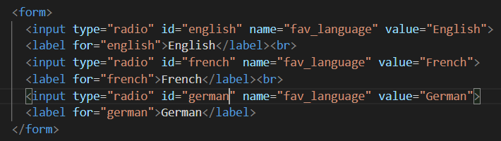

Синтаксис для чекбоксу виглядатиме так:

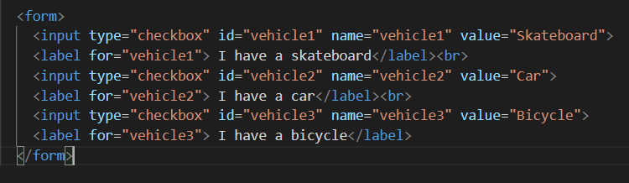

Тип <input type=”submit”> створює кнопку для надсилання даних введених у формі тримача форми. Зазвичай це файл, який міститься на сервері та має скрипт для обробки даних. Тримач форми визначається у формовому атрибуті action.

Так виглядає синтаксис:

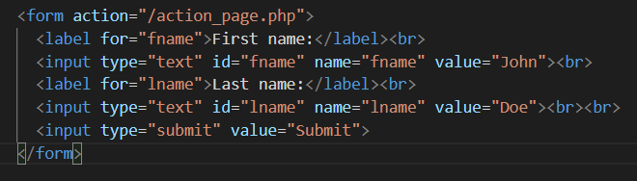

Кожне поле введення повинно мати атрибут name для того, щоб інформацію можна було відправити. Якщо цей атрибут пропущений, тоді дані з поля для введення не будуть надіслані взагалі.

Для прикладу, в такому коді пропущене name. Через це дані з поля не будуть надсилатись:

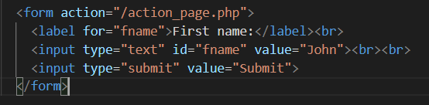

**2. Стилізація форм з допомогою CSS.**

Стилізація полів для введення. Застосуйте властивість width для зміни ширини полів введення.

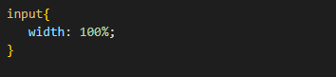

Використовуючи приклад зверху, ви застосовуєте стилізацію для всіх інпутів. Ви можете конкретизувати до якого інпуту застосовується стиль, вказавши тип цього інпуту:

1. Input[type=”text”]-для стилізації текстових полів.
2. Input[type=”password”]- для стилізації полів для введення паролів.
3. Input[type=”radio”]- для стилізації кнопок вибору.

Ви можете застосувати padding для створення додаткового простору всередині текстового поля. Також можна добавити margin для створення відступів між полями.

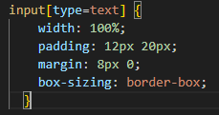

Також ви можете також стилізувати властивості рамки вашого текстового поля. Це можна робити з допомогою властивості border. В прикладі нижче наші рамки стануть червоного кольору, а також за рахунок властивості border-radius, поле для введення стане круглим.

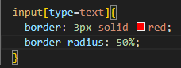

В цьому приклад, у текстового поля буде присутня тільки нижня частина.

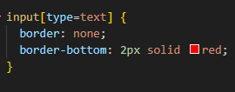

Властивість border: none повністю забирає рамки в текстового поля, а border-bottom створює тільки нижню межу.

Також ви можете змінити тло та колір тексту у вашому полі.

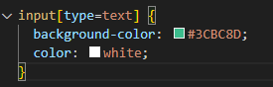

У всіх прикладах вище властивості були змінені тільки в основному стані елементів. Коли ви натискаєте курсором на певні поля, їхні стилі міняються на стандартні браузерівські. Для того щоб стилізувати зміни елемента при натисканні на нього, потрібно використати псевдо-клас :focus.

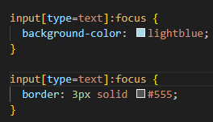

В першому варіанті, при натисканні на текстове поле, його тло стане блакитним. В другому варіанті, зміняться властивості рамки поля для введення.

**3. Видача завдань на практичну роботу**

Для закріплення практичної частини викладеного матеріалу із використанням середовища VS code та мови гіпертекстової розмітки HTML необхідно виконати:

1. Створити форму для введення даних користувачем, яка міститиме поля для введення текстової інформації (ім’я, номер телефону), поле для введення паролю, поля для вибору різних варіантів відповіді, а також буде містити кнопку для відправлення форми.
2. Стилізувати форму з використання CSS, змінивши при цьому кольори та розміри текстових полів. Добавити стилізацію для кнопки відправки даних. Добавити зміну стилів при клацанні на поле з допомогою focus.
3. Запустити проект на виконання, отримати результат.
4. Завантажити файли з HTML-кодом у відповідну категорію електронного освітнього середовища «Віртуальний університет»

Методичну розробку розробив:

Викладач кафедри ІТтаСЕК Любомир ГАЩУК

Методична розробка обговорена на засiданнi кафедри ІТтаСЕК

Протокол № ____ вiд "___" _____________ 20__ р.